Compte Rendu
Valerian DAMM Guillaume Lipski

Analyse pour mu[1]=0,9

rouge corresponds à Glouton
vert correspond à Glouton-eps
bleu correspond à UCB
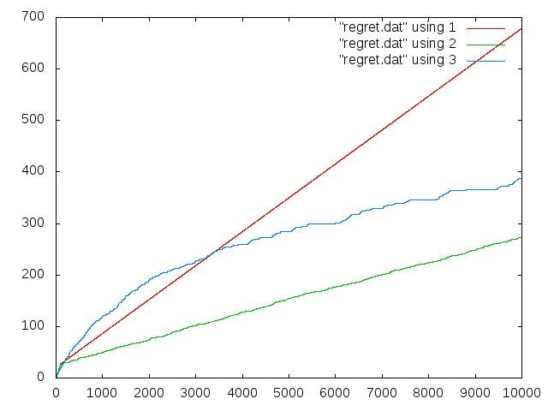
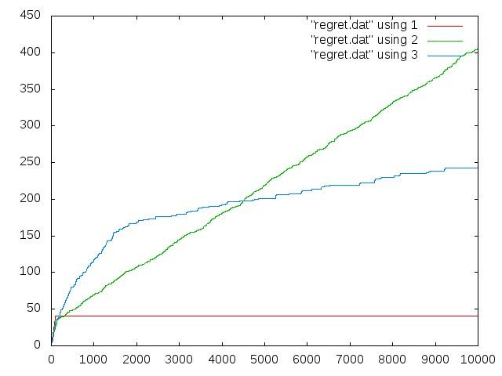
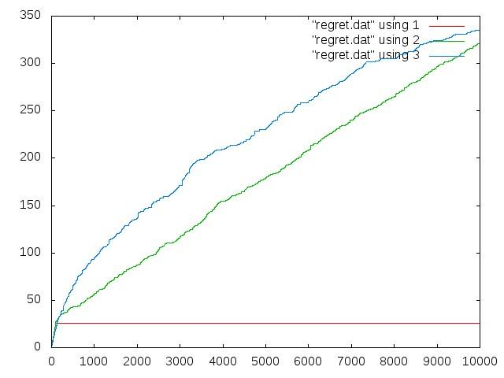
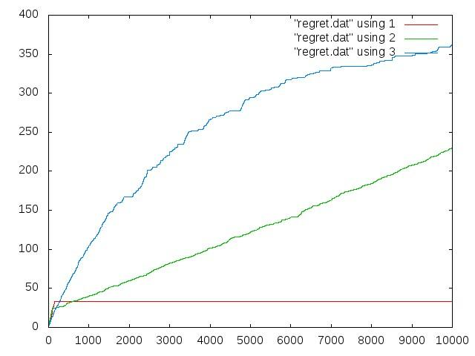

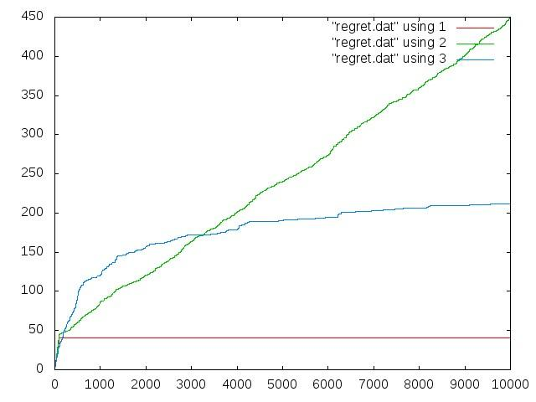
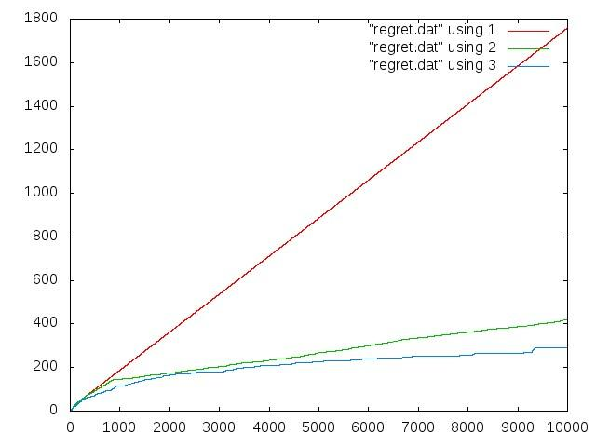
Glouton-eps et UCB correspondent aux comportements attendu.
Glouton est plus efficace que UCB en choisissant le bon bras plus rapidement si les 100 1er test lui sont favorable. Sinon Glouton devient le pire choix en développant un regret linéaire.

Analyse pour mu[1]=0,9 et mu[2]=0,8

rouge corresponds à glouton
vert correspond à glouton-eps
bleu correspond à ucb

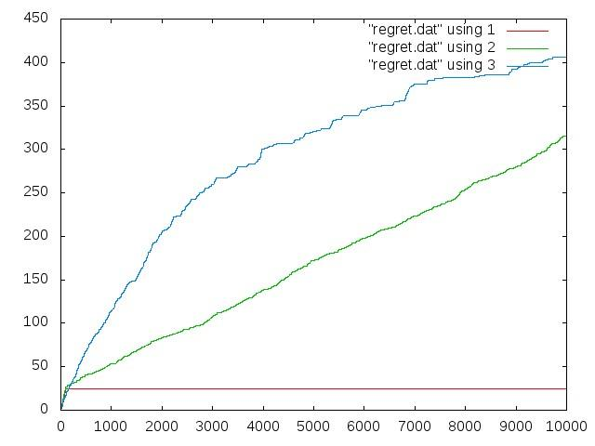
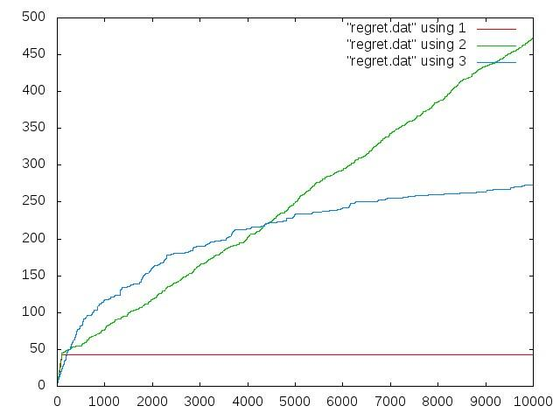

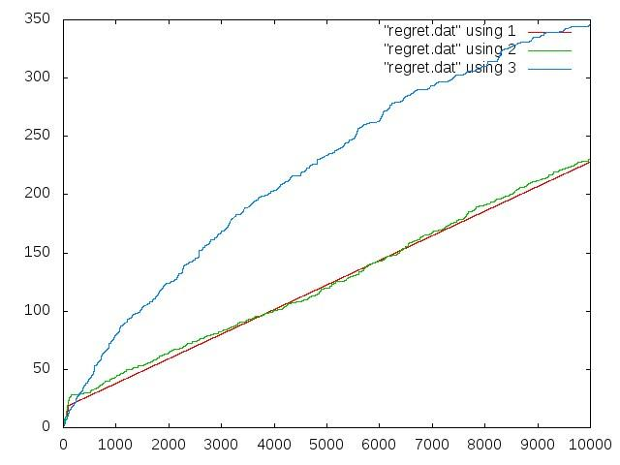
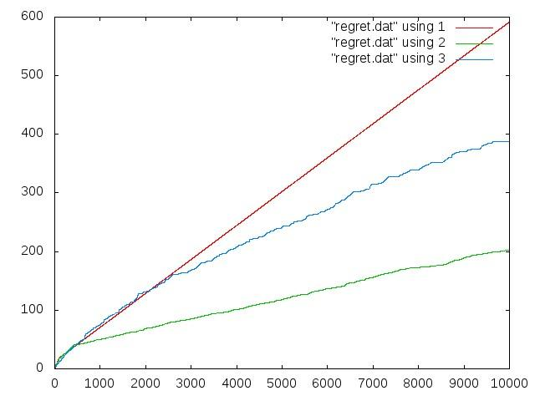
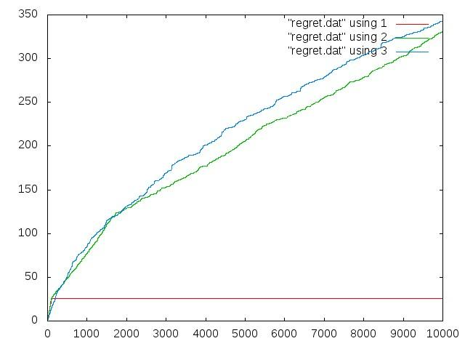
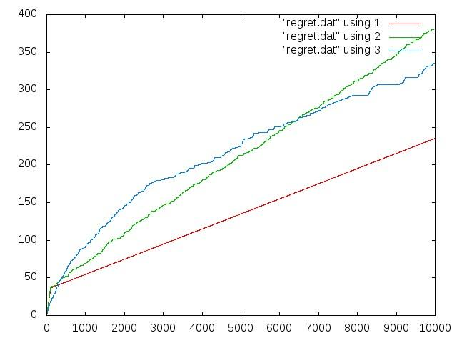
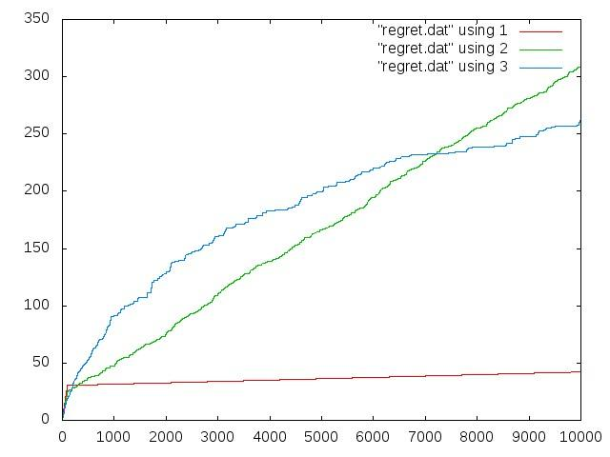

Résultat similaire à la partie précédente si ce n’est que Eps et Ucb semble plus proche même si Ucb l’emporte le plus souvent. Mais du a la présence du 0,8 glouton commet plus d’erreurs mais de moindre ampleur.

Commentaire du Code :

Le code est rendu avec mu[1]=0,9 et mu[2]=0,8. ( État de la question 7)

Cœur du code :

Initialisation des paramètres

Tirages des K bras pour obtenir les réalisations des Xi

Début de la boucle

Choix d’un bras par la méthode Glouton
Calcul du gain total de la méthode Glouton et mise à jour de ses paramètres/connaissances

Choix d’un bras par la méthode Glouton-Eps
Calcul du gain total de la méthode Glouton-Eps et mise à jour de ses paramètres/connaissances

Choix d’un bras par la méthode UCB
Calcul du gain total de la méthode UCB et mise à jour de ses paramètres/connaissances

Calcul du regret de chaque méthode

Écriture dans le fichier

Fin de la boucle

